*TD 4* *GRANDEURS SINUSOIDALES*

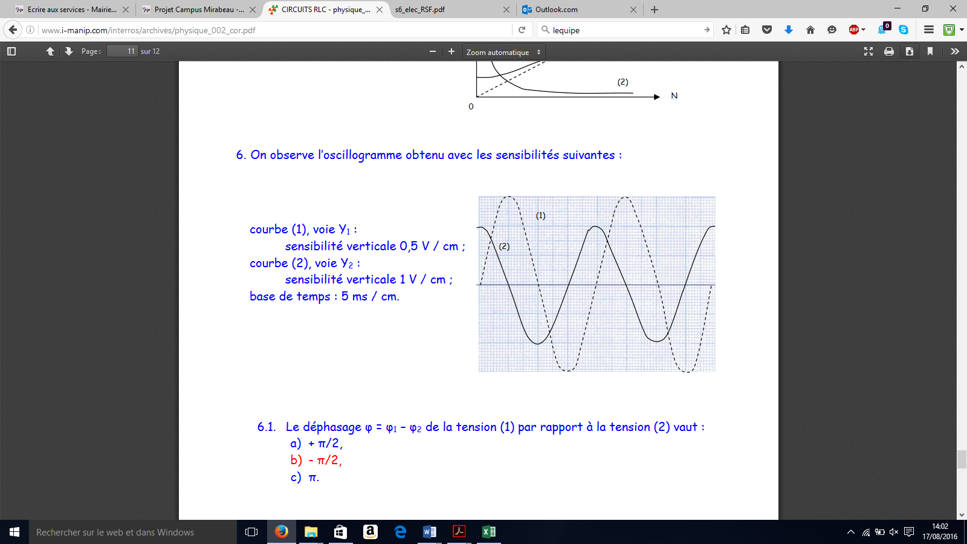

Exercice 1

On observe l’oscillogramme suivant :

1. Déterminer, pour chaque tension, l’amplitude, la fréquence puis la pulsation.

2. En déduire une expression de v1(t) et v2(t).

3. Déterminer le déphasage de la tension (2) par rapport à la tension (1).

4. Déterminer la phase des tensions (1) et (2) à la date t1 t1

# 

Exercice 2

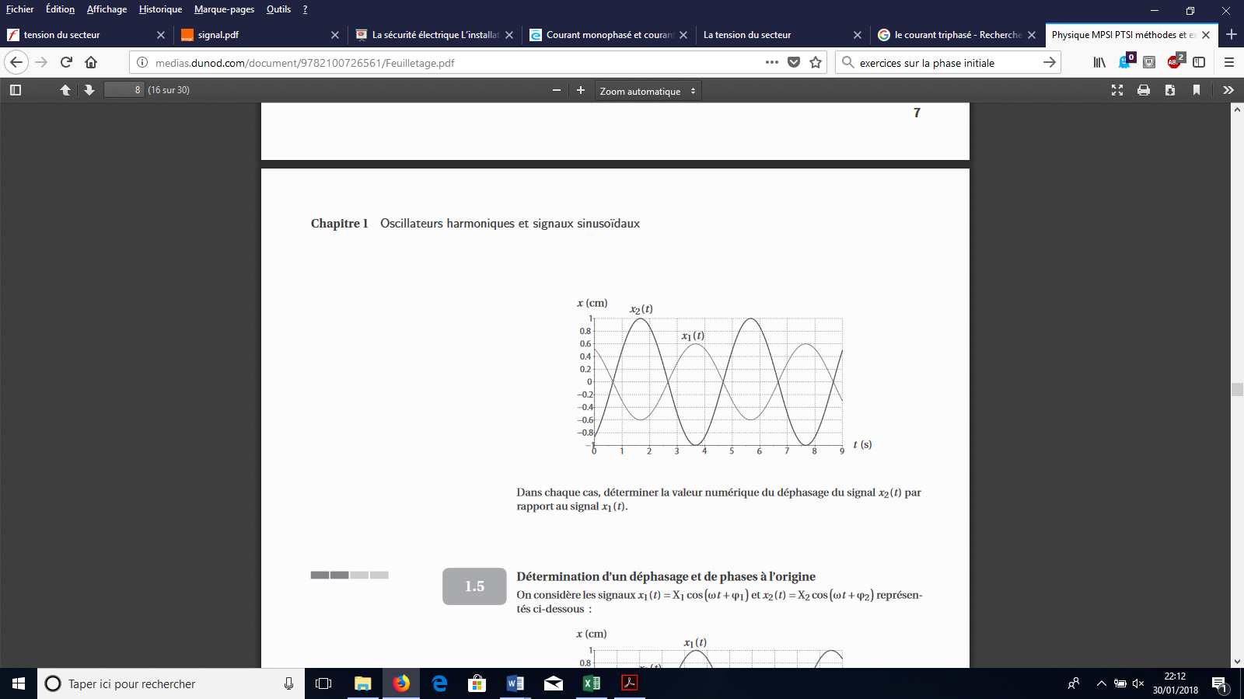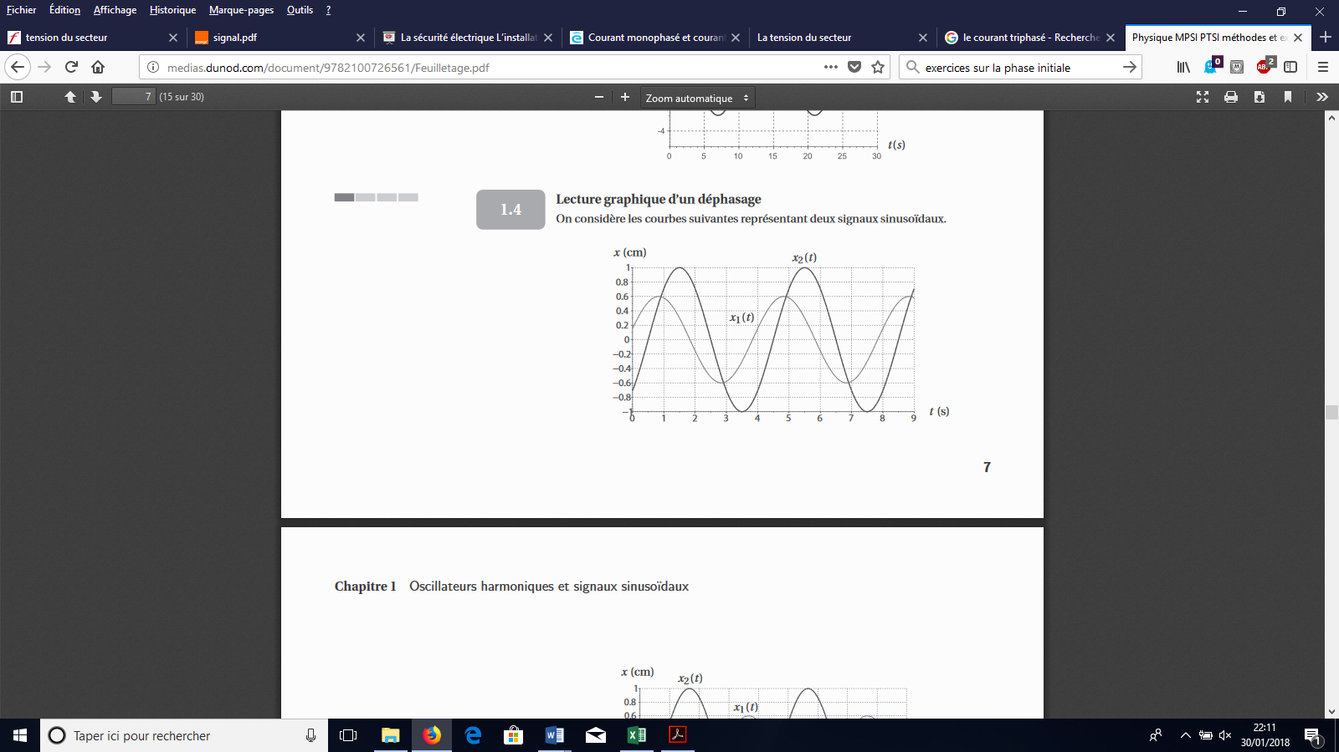

Déterminer dans chaque cas la valeur numérique du déphasage du signal x2(t) par rapport au signal x1(t).

Exercice 3

1. Donner l’amplitude, la période, la fréquence et la phase initiale des signaux suivants :

x(t) = 15 cos (100π t + 0,5) x(t) = 5 sin (7,854.106 t) x(t) = 2 sin (120π t – π/4) x(t) = -5 cos (50π t)

2. Donner l’expression d’un signal d’amplitude 12 V, de fréquence 50 Hz et de phase à l’origine π.

# Exercice 4

# 

# Exercice 5

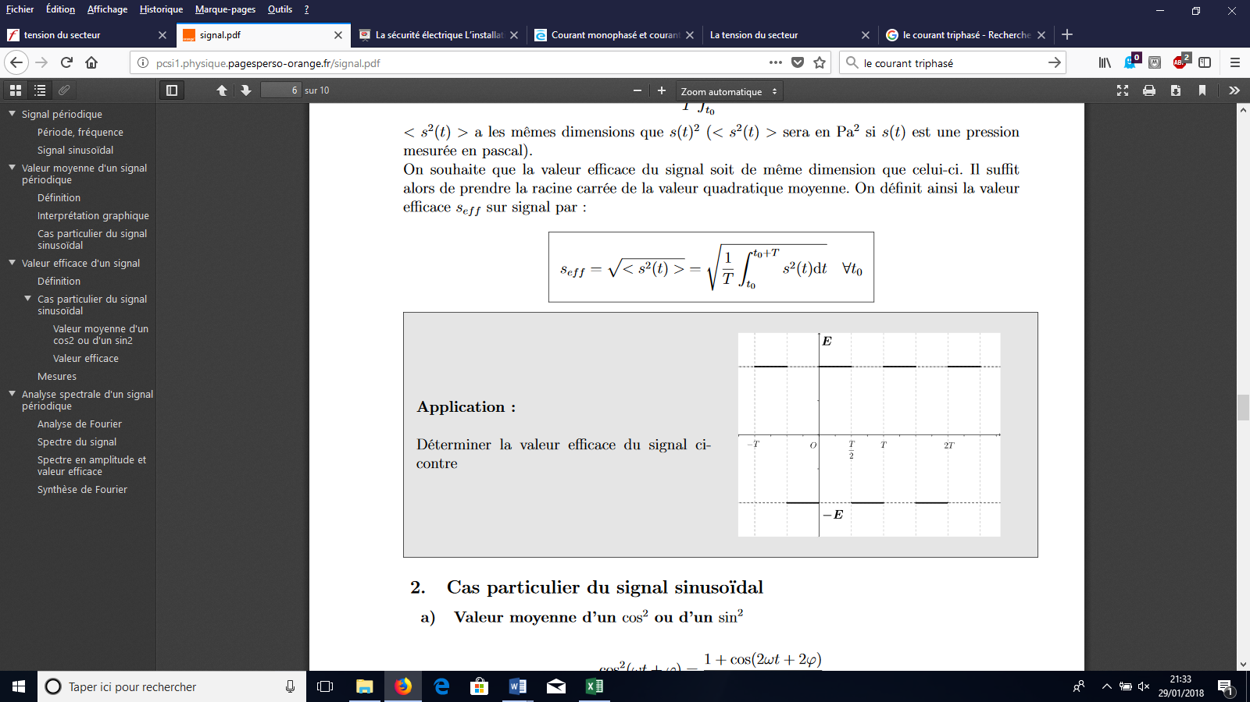

Exercice 6

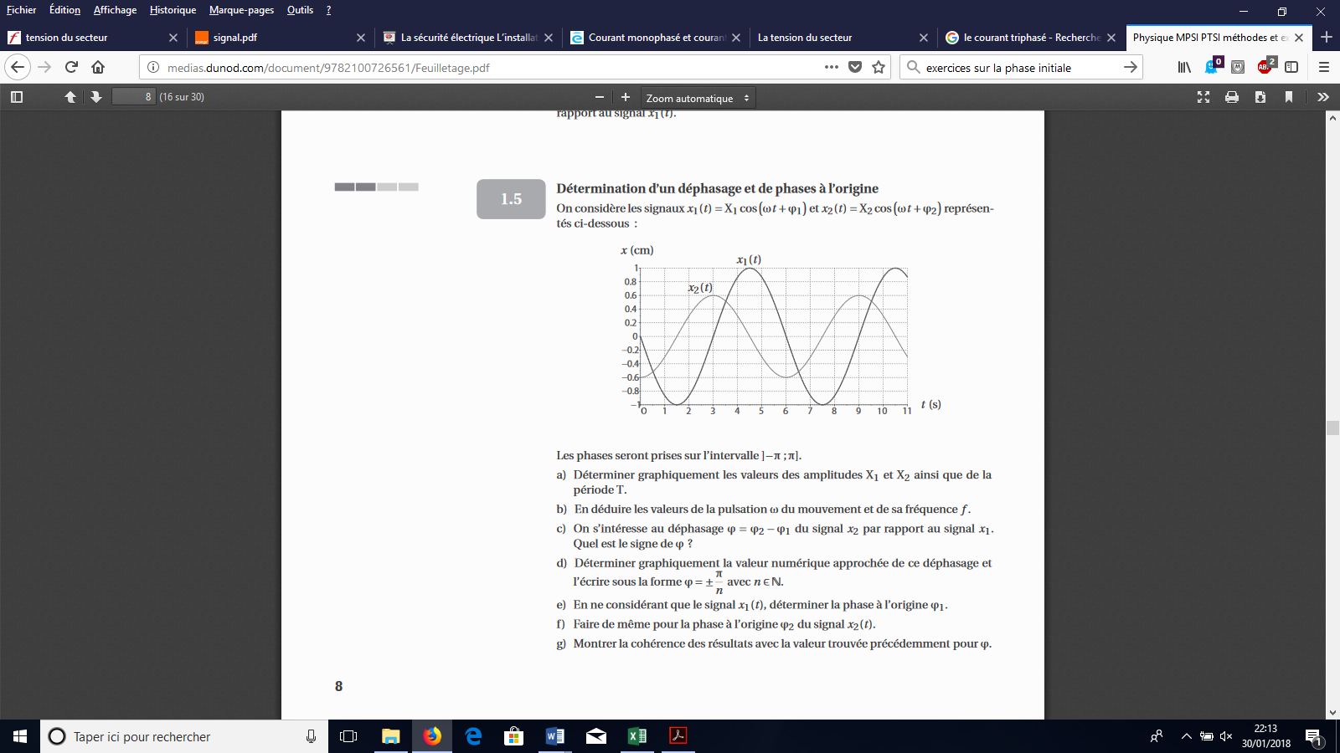

Exercice 7

